INTRODUCCIÓN GENERAL  A LA BIBLIA. | 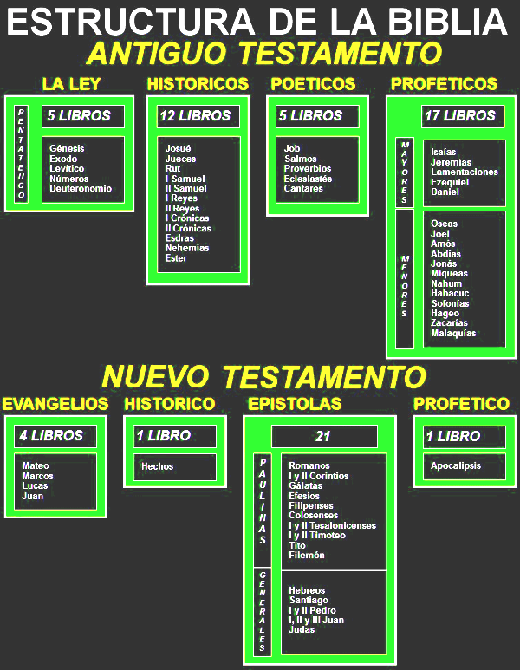  SEMINARIO TEOLÓGICO SUPERIOR DEL ALTO MAYO
INTRODUCCIÓN GENERAL A LA BIBLIA.

Sin direcciones estamos perdidos en la ciudad. Es así en la vida del SER HUMANO, si no conocemos cuales son las secciones principales de la Biblia, no sabemos dónde comenzar a leer y como entender lo que estamos leyendo. Si aprendemos el orden y lógica de los libros de la Biblia, la podemos leer y entender por nosotros mismos. Antes de seguir, le invitamos a referirse a “Panorama de la Biblia” y “Biblioteca Bíblica.” En esta lección veras los títulos de todos los libros de la Biblia, divididos según clasificaciones principales.

- CONOCIENDO LA BIBLIA

- Las divisiones principales
- Los temas de los varios libros

- El Antiguo Testamento

“Antiguo Testamento” significa “Antiguo Pacto de Dios con los hombres.” Es el relato de la relación entre Dios y el hombre desde la creación hasta unos 400 años antes de Cristo. Se divide entre libros históricos, libros poéticos, y libros proféticos.

- Libros Históricos de Israel (Génesis, Exodo, etc.)
- Libros Poéticos (Salmos, Proverbios, etc.)
- Profetas Mayores (Isaías, Jeremías, etc.)
- Profetas menores

- El Nuevo Testamento

Nuevo Testamento significa “El Nuevo Pacto de Dios con los hombres.” Revela a Cristo como el Salvador de la humanidad. Relata su vida y enseñanzas para la vida cristiana. También incluye la historia del comienzo de la iglesia cristiana y cartas de los primeros lideres (apóstoles) a las iglesias nuevas.

- Los Evangelios 04- Vida de Jesús. (Mateo, Marcos, Lucas, Juan)
- Hechos de los Apóstoles –01 Historia de los primeros cristianos.
- Cartas (Epístolas de Pablo) –13 de Pablo (Romanos, Corintios, etc.)
- Epístolas generales. Otros apóstoles. Apóstoles.
- Apocalipsis –01 Profecía de la segunda venida de Jesús.
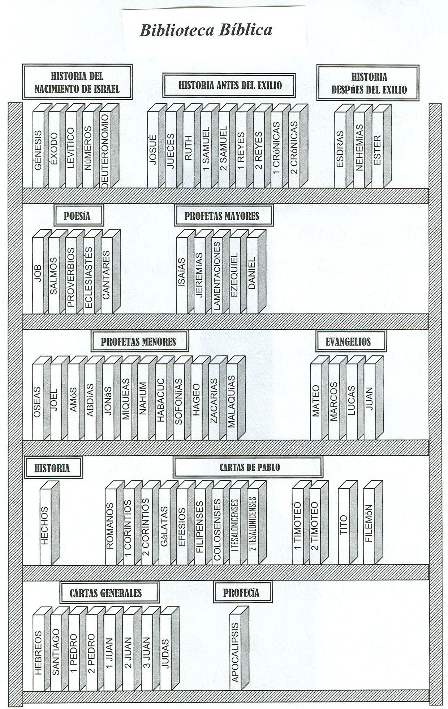
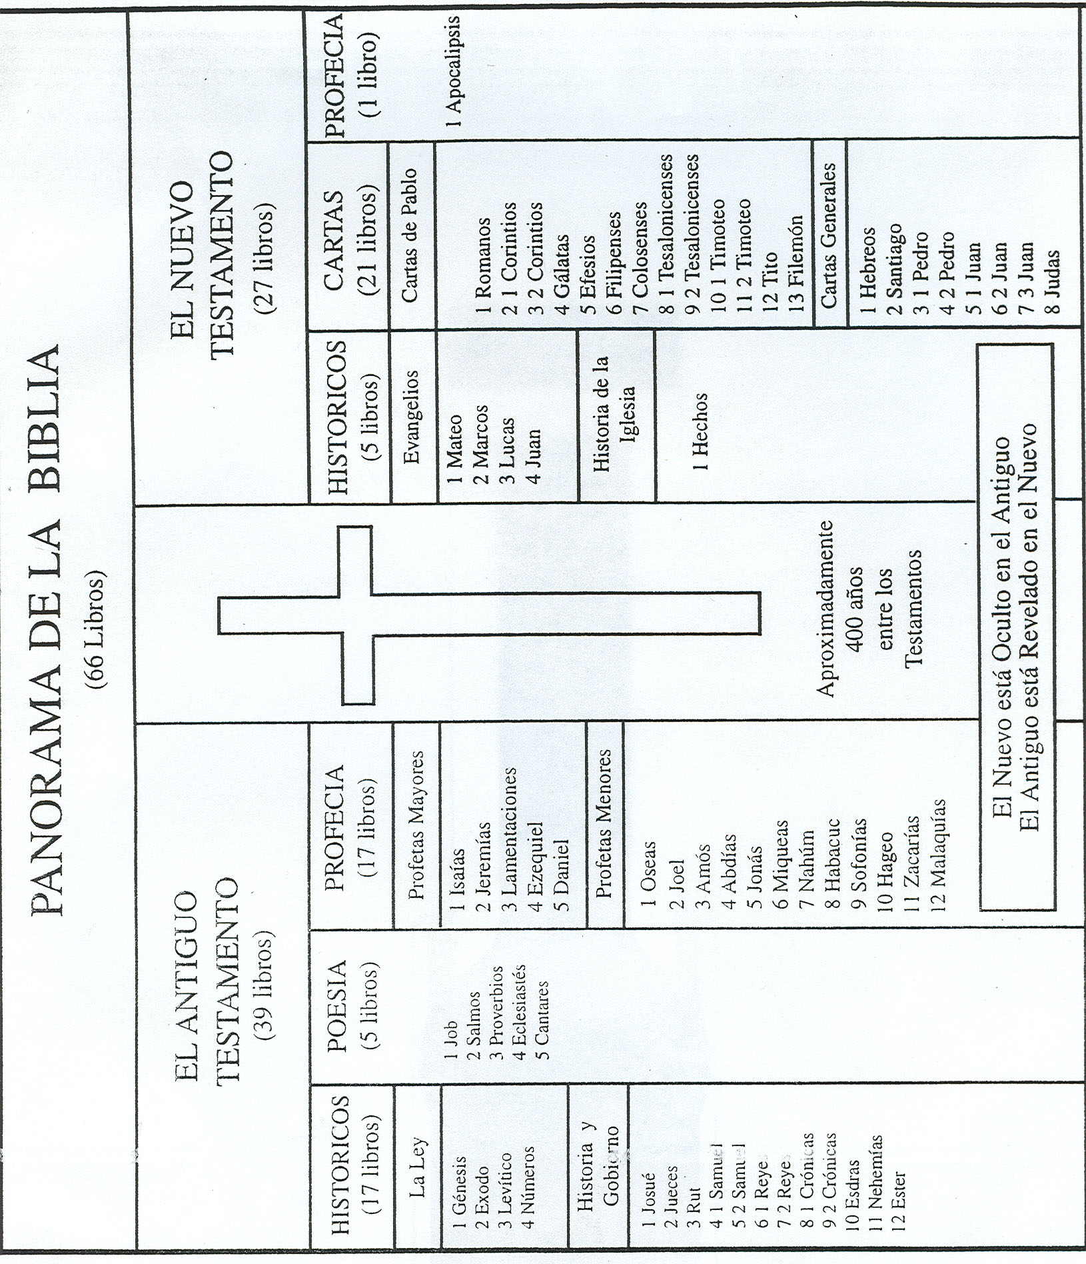

- DATOS DE LA BIBLIA (FECHAS, AUTORES, IDIOMAS, LUGARES, LIBROS QUE LA FORMAN, ETC.)
En este artículo les compartimos datos importantes de la Biblia, su origen, autores, datos históricos, el listado de los 66 libros de la Biblia.
DATOS DE LA BIBLIA
La palabra Biblia viene del griego βιβλία biblía, y significa: libros, haciendo referencia al conjunto de libros canónicos del judaísmo y el cristianismo.
e
La Biblia se escribió en un periodo entre 1.500 a 1.600 años.
La Biblia cuenta con 1.189 capítulos, 929 del Antiguo Testamento y 260 del Nuevo Testamento.
La Biblia posee 31.103 versículos.
El versículo más largo: Ester 8:9.
El versículo más corto: Deuteronomio 5:17 (No matarás). Muchos piensan que es Juan 11:35 (Jesús lloró), pero ese versículo tiene una letra más que Deuteronomio 5:17.
El capítulo más largo de la Biblia es el Salmo 119, con 176 versículos.
El capítulo más corto de la Biblia es el Salmo 117, con sólo 2 versículos.
El Libro más extenso es el libro Salmos y el libro más corto es 2 Juan.
Moisés fue el que escribió el pentateuco, los 5 primeros libros de la Biblia.
Pablo, fue quien escribió 14 libros del Nuevo Testamento.
La Biblia fue escrita por 40 autores aproximadamente.
Los escritores de la Biblia tuvieron diferentes profesiones u oficios, veamos algunos: médico e historiador (Lucas), pescador(Pedro, Juan), rabino fariseo (Pablo), militar (Josué), rey y filósofo (Salomón), secretario (Marcos), pastor de animales (Amós), sacerdote (Ezequiel, Zacarías), cobrador de impuestos (Mateo), líder político y juez (Moisés), pastor de ovejas, poeta, músico y guerrero (David), sacerdote, profeta y juez (Samuel), profeta (Jeremías, Oseas, Joel), escriba y maestro (Esdras), copero de un rey (Nehemías), propietario adinerado de tierras y ganado (Job), escriba y profeta (Isaías), consejero de reyes (Daniel), pastor de la iglesia de Jerusalén (Santiago).
La Biblia fue escrita en una gran variedad de estilos literarios, veamos algunos: parábola, alegoría, carta o epístola, poesía, narración histórica, canción, ley, profecía, entre otros.
La Biblia se escribió en tres idiomas: hebreo, arameo y griego.
La Biblia se escribió en 3 continentes África, Europa y Asia. En distintos lugares, veamos algunos: en una isla (Isla de Patmos, por Juan), durante viajes (por ejemplo Lucas), en la cárcel o calabozo (Pablo, Jeremías), en un palacio (Daniel), en el desierto (Moisés).
La Biblia es el libro más impreso de la historia. En el 2015 se estimaba que la Biblia había sido impresa entre 2.500 millones a 6.000 millones de veces.
Resumiendo: alrededor de 40 autores, de muy variadas profesiones, en un lapso de 1.500 a 1.600 años, 1.189 capítulos, en 3 continentes, en 3 idiomas, 66 libros que forman un todo, el libro más impreso de la historia, en donde todo se centra en la Salvación por medio de nuestro Señor Jesucristo, no existe ningún un solo libro que cuente con éstas características… y aun así no se encuentre un mensaje o doctrina contradictoria,
LIBROS Y FECHAS DE LA BIBLIA.
Libros de la Biblia, ordenados por su fecha aproximada de escritura, mostrando la fecha aproximada de escritura, su autor, el idioma de escritura y la cantidad de capítulos:
Antiguo Testamento
# | Libro | Fecha | Autor | Idioma | Capítulos
1 | Génesis | 1445-1400 A.C. | Moisés | Hebreo | 50
2 | Éxodo | 1445-1400 A.C. | Moisés | Hebreo | 40
3 | Levítico | 1445-1400 A.C. | Moisés | Hebreo | 27
4 | Números | 1445-1400 A.C. | Moisés | Hebreo | 36
5 | Deuteronomio | 1445-1400 A.C. | Moisés | Hebreo | 34
6 | Job | 1445-1400 A.C. | Moisés | Hebreo | 42
7 | Josué | 1400-1350 A.C. | Josué | Hebreo | 24
8 | Jueces | 1000-900 A.C. | Samuel | Hebreo | 21
9 | 1 Samuel | 1000-900 A.C. | Samuel / Natán / Gad | Hebreo | 31
10 | 2 Samuel | 1000-900 A.C. | Samuel / Natán / Gad | Hebreo | 24
11 | Rut | 1000-900 A.C. | Samuel | Hebreo | 4
12 | Salmos | 1000-400 A.C. | Principalmente David (Los Hijos de Coré, Asaf,Hemán,Etán,Ezequías,Salomón) | Hebreo | 150
13 | Cantares | 900 A.C. | Salomón | Hebreo | 8
14 | Proverbios | 900 A.C. | Salomón | Hebreo | 31
15 | Eclesiastés | 900 A.C. | Salomón | Hebreo | 12
16 | Joel | 850 A.C. | Joel | Hebreo | 3
17 | Amós | 750 A.C. | Amós | Hebreo | 9
18 | Oseas | 750 A.C. | Oseas | Hebreo | 14
19 | Jonás | 700 A.C. | Jonás | Hebreo | 4
20 | Miqueas | 700 A.C. | Miqueas | Hebreo | 7
21 | Isaías | 700 A.C. | Isaías | Hebreo | 66
22 | Nahúm | 650 A.C. | Nahúm | Hebreo | 3
23 | Sofonías | 650 A.C. | Sofonías | Hebreo | 3
24 | Abdías | 600 A.C. | Abdías | Hebreo | 1
25 | Jeremías | 600 A.C. | Jeremás | Hebreo | 52
26 | Lamentaciones | 600 A.C. | Jeremás | Hebreo | 5
27 | 1 Reyes | 600 A.C. | Jeremás | Hebreo | 22
28 | 2 Reyes | 600 A.C. | Jeremás | Hebreo | 25
29 | Habacuc | 600 A.C. | Habacuc | Hebreo | 3
30 | Ezequiel | 550 A.C. | Ezequiel | Hebreo | 48
31 | Daniel | 550 A.C. | Daniel | Hebreo | 12
32 | Hageo | 520 A.C. | Hageo | Hebreo | 2
33 | Zacarías | 500 A.C. | Zacarías | Hebreo | 14
34 | Malaquías | 450 A.C. | Malaquías | Hebreo | 4
35 | Ester | 450 A.C. | Mardoqueo | Hebreo | 10
36 | Esdras | 450 A.C. | Esdras | Hebreo | 10
37 | Nehemías | 450 A.C. | Esdras | Hebreo | 13
38 | 1 Crónicas | 450 A.C. | Esdras | Hebreo | 29
39 | 2 Crónicas | 450 A.C. | Esdras | Hebreo | 36

Nuevo Testamento
# | Libro | Fecha | Autor | Idioma | Capítulos
1 | Santiago | 44-49 D.C. | Santiago | Griego | 5
2 | Gálatas | 49-50 D.C. | Pablo | Griego | 6
3 | Mateo | 50-60 D.C. | Mateo | Arameo | 28
4 | Marcos | 50-60 D.C. | Marcos | Griego | 16
5 | 1 Tesalonicenses | 50-51 D.C. | Pablo | Griego | 5
6 | 2 Tesalonicenses | 50-51 D.C. | Pablo | Griego | 3
7 | 1 Corintios | 54-55 D.C. | Pablo | Griego | 16
8 | 2 Corintios | 55-56 D.C. | Pablo | Griego | 13
9 | Romanos | 55-56 D.C. | Pablo | Griego | 16
10 | Lucas | 60-61 D.C. | Lucas | Griego | 24
11 | Efesios | 60-62 D.C. | Pablo | Griego | 6
12 | Filipenses | 60-62 D.C. | Pablo | Griego | 4
13 | Filemón | 60-62 D.C. | Pablo | Griego | 1
14 | Colosenses | 60-62 D.C. | Pablo | Griego | 4
15 | Hechos | 61-62 D.C. | Lucas | Griego | 28
16 | 1 Timoteo | 62-64 D.C. | Pablo | Griego | 6
17 | Tito | 62-64 D.C. | Pablo | Griego | 3
18 | 1 Pedro | 63-65 D.C. | Pedro | Griego | 5
19 | 2 Timoteo | 63-67 D.C. | Pablo | Griego | 4
20 | 2 Pedro | 64-68 D.C. | Pedro | Griego | 3
21 | Hebreos | 67-69 D.C. | Pablo * | Griego | 13
22 | Judas | 68-70 D.C. | Judas (hermano de Jesús) | Griego | 1
23 | Juan | 80-90 D.C. | Juan | Griego | 21
24 | 1 Juan | 85-95 D.C. | Juan | Griego | 5
25 | 2 Juan | 85-95 D.C. | Juan | Griego | 1
26 | 3 Juan | 85-95 D.C. | Juan | Griego | 1
27 | Apocalipsis | 94-96 D. C. | Juan | Griego | 22
*Actualmente existe un debate sobre otros posibles autores (Lucas, Bernabé, o Apolos)
- 2 Timoteo 3:16 “Toda la Escritura es inspirada por Dios, y útil para enseñar, para redarguir, para corregir, para instruir en justicia, “
2 Pedro 1:21 “porque nunca la profecía fue traída por voluntad humana, sino que los santos hombres de Dios hablaron siendo inspirados por el Espíritu Santo.”
Si deseas ver las profecías que hablan de Jesús en el Antiguo Testamento, que fueron cumplidas en el Nuevo Testamento, te invitamos a leer este artículo:
Profecías del Antiguo Testamento sobre Jesús
De igual manera, si piensas que la Biblia no es suficiente y necesitamos de otros libros doctrinales (Catecismo, Atalaya/Despertad, Libro del Mormón), te invitamos a leer nuestro artículo titulado:
¿Toda la doctrina del Padre está en la Biblia? ¿Necesitamos de otros libros doctrinales?
- EL CANON DE LA BIBLIA
¿ES EL CANON UN INVENTO DE LA IGLESIA?

La Biblia afirma ser la Palabra de Dios, un libro que contiene la Revelación del Mensaje de Dios al hombre y que está compuesta, o es similar a una enciclopedia de sesenta y seis libros, escritos durante un periodo de mil quinientos años por más de cuarenta escritores, quienes afirman haber recibido la inspiración y la revelación de la Palabra de Dios. ¿Será esa inspiración la que demuestra el Canon, o lo inventó de la Iglesia?
Por otra parte muchos libros proclaman ser la Palabra de Dios, como el Corán del Islam, el Libro del Mormón, el Bhagavad Gita de los hindúes como fuente de verdad eterna, y hasta el judío Karl Marx en su cosmovisión atea creía que su obra El Manifiesto Comunista era la verdad.
Pero hay algo terrible que está ocurriendo desde que existen las universidades, sobre todo europeas, y es el ataque anticristo que sufren nuestros hijos al acudir a estudiar. La estadística dice que el 80% de los jóvenes cristianos que van a la universidad pierden la fe ante el ataque de sus profesores anticristo, quienes niegan que la Biblia sea la Palabra de Dios y la desacreditan como un libro fuera de moda, etc. Sin embargo la Biblia está volviendo a ser relevante ante las evidencias científicas del Creacionismo y el Diseño Inteligente que emana la Creación y la actual desacreditación del darwinismo por evidentes imposibilidades científicas de su teoría, ya obsoleta ante la ciencia actual.
Un buen argumento en defensa de la autenticidad de la Biblia y sus autores como mensaje unificado es el de Josh McDowell, quien dice: Toma diez autores contemporáneos y pídeles que escriban sus puntos de vista sobre un tema polémico. ¿Estarán todos de acuerdo? No, tendríamos desacuerdos entre un autor y otro. Ahora considera la autoría de la Biblia. Todos los autores, en un período de mil quinientos años, escribieron sobre muchos temas polémicos y no se contradijeron. Esto da a entender que hay un solo autor que los guio a todos como dice 2Pedro 1:21 “…porque nunca la profecía fue tríada por voluntad humana, sino que los santos hombres de Dios hablaron siendo inspirado por el Espíritu Santo.”
Sobre los sesenta y seis libros de la Biblia, surgen varias preguntas sobre si estos libros son todos lo que deben formar parte del gran libro de La Biblia, o si hay otros libros escritos o que pudieran ser escritos todavía y que pudieran formar parte de La Biblia. O quién tiene la autoridad para designar estos libros como los que componen La Biblia, y qué características muestran para merecer formar parte de ella, que los otros libros no tienen. Para responder a estas cuestiones encontramos el asunto de la canonicidad de las Escrituras; La Biblia que tenemos hoy, compuesta por esos sesenta y seis libros es considerada por eruditos y teólogos como la composición aceptada por todos, por la razón de que todos los libros muestran una característica que los demás libros, llamados “apócrifos” no muestran. A esta característica que todos cumplen, y que veremos en que consiste se le llama Canonicidad.
Si la Biblia que hoy leemos –en las mejores versiones– es la traducción de los autógrafos originales es de vital importancia, pero si esa traducción no es de los libros que contienen la verdad del Mensaje de Dios a Israel, a la Iglesia y al mundo, entonces todo el trabajo sería una pérdida de tiempo. El Canon es la garantía que nos da la tranquilidad de que lo que leemos es verdaderamente La Palabra de Dios, y como podremos ver, no sólo es reconocible el Canon por aquellos eruditos y maestros que lo determinaron, sino que el creyente que ha recibido la fe y nacido de nuevo, podrá comprobar con la guía del Espíritu Santo que efectivamente esos, y no otros libros, son inspirados por Dios.

CONCEPTO DEL CANON
La palabra canon procede del griego “kanón” que puede traducirse como regla de medir, caña o vara, aunque la raíz es “tallo” de bambú o de mimbre. Los judíos siempre han usado una caña de unos tres metros como medida, lo cual se asemeja al estándar de que hablamos. Canon se ha convertido en una palabra que todos usamos para hablar de medidas autorizadas, o características autorizadas, un instrumento de medir. En la Iglesia ha llegado a tener dos significados. El primero se refiere al grupo de libros sagrados que componen la Biblia, y el segundo a que esos libros configuran la regla de vida para el creyente.
HISTORIA DEL CANON DE LA BIBLIA
La Iglesia comenzó a usar el término para referirse a la regla de fe mostrada en los Credos, y más tarde lo hizo con los libros de La Biblia. La Iglesia, en tiempos de Ireneo de Lión luchaba contra el sincretismo de la época, una tendencia a tomar de todas las religiones distintas doctrinas, y muchos interpretaban a su manera la fe cristiana; fue la era que se enfrentó al peligroso gnosticismo que dice ser una revelación superior, por conocimiento, aportando aquellos libros o ideas que el movimiento consideraba apropiados a sus creencias, cual secta. La respuesta de la Iglesia sería el Canon. Hasta entonces la versión griega del Antiguo Testamento, versión llamada Septuaginta, a pesar de incluir algunos libros hebreos no inspirados, solía ser la recopilación más cercana de libros sagrados usada, y además se leían los Evangelios y cartas de los apóstoles, pero todavía no se había configurado el Nuevo Testamento, como tal, en el siglo II. Pero no sería la voluntad de los cristianos, sino poco a poco y no en un concilio o reunión, que se convocó para determinar el N.T. cuyo mejor ejemplo de inspiración es el hecho de incluir cuatro Evangelios y no uno, demostrando que eran varios los apóstoles –o autores bajo apóstoles– los que recibieron la Revelación y conocieron a Jesús. Para determinar las Doctrinas cristianas se configuró el Credo, el cual seguía el Canon de fe común de la Iglesia.
La Biblia pues, en estos sesenta y seis libros que la componen emana una característica en todos ellos que se observó y convirtió en la garantía para el creyente de que lee la Palabra de Dios. El Canon Bíblico nos sirve de vara para medir si otros libros escritos o que se escriban hoy, o que se reclamen como revelación o inspiración de Dios pueden ser considerados Escritura. El estudio nos mostrará que el Canon ha quedado cerrado, y lo sabemos por la siguiente información:
En el Antiguo Testamento, desde Moisés a Malaquías, en el 425 a.C. que cerró esta primera parte del Canon, tanto los autores –que afirmaban sin miedo ser receptores de la Palabra de Dios– como el pueblo de Dios –que revisó los Escritos sin hallar error alguno– y la lectura aceptada por todos en las sinagogas, en especial en la gran sinagoga del último periodo, donde estaban los últimos compiladores de este Canon, la escuela de escribas de Esdras, todos mostraban la información correcta tanto teológica, como histórica, como profética, como geográfica, siguiendo una correlación espiritual e inspiradora de parte de Dios. Hubo unos catorce libros escritos tras el tiempo de la gran sinagoga que se intentaron añadir al Canon, pero no mostraban las cualidades para ello, como Macabeos I y II, Tobías, Judit, Susana, y otros. El pueblo judío finalmente no los aceptó. Pero curiosamente la iglesia Católica sí aceptó esos libros, ya conocidos como apócrifos, en el Concilio de Trento en 1.546 d.C. lo cual explica que algunas doctrinas heréticas como la oración por los muertos se halle en esta iglesia, falsedad que no es aceptada por los judíos, ni por los protestantes.
El Antiguo Testamento que conocemos y fue aceptado como La Ley, Los Libros de Los Profetas y Los Libros de los Escritos, se conservaban celosamente, como junto al Arca del Pacto y eran leídos y conocidos por todo el pueblo. El Canon tiene testimonio en el Prólogo de Eclesiástico, en Filón, en Jesucristo, Josefo, en el Concilio de Jamnia, o en el Talmud Babilónico, éstos desde el 132a.C. hasta el 4º siglo d.C. El Antiguo Testamento, primeramente, se redactó por un largo espacio de más de mil años, lo cual le confiere una aceptación progresiva que ha ido aceptando los libros inspirados, los cuales seguían varias reglas. Primero, la revelación de Dios era dada a un profeta quien a su vez la transmitía al pueblo. Por años, como Moisés, la Revelación era escrita, bien cuando se recibía, Éxodo 24:3-7, o Josué 24:26, y otras veces tras recitarlas eran escritas, como 1Samuel 10:25 y Jeremías 30:1-2. Segundo, el pueblo aceptaba esa Palabra como de Dios y era reconocida, a veces inmediatamente, pero otras con el tiempo cuando el mensaje era de exhortación y no de bendición. La Ley (Torá) recibida por Moisés fue recibida desde la primera generación, luego por Josué 23:6, David, Salmón e Josías, Jeremías, Daniel, Esdras y hasta Malaquías 4:4, libro que cierra el A.T. También serían aceptados los libros de los Profetas (Nebiim), anteriores, Josué, Jueces, Samuel, Reyes, y los posteriores, Isaías, Jeremías, Ezequiel, los Doce), 2Reyes 20:14-19, Daniel 9:2 o Esdras 5:1 son fiel prueba de ellos. También, a lo largo de este período fueron aceptados los llamados Escritos (Ketubim), Salmo 18 en 2Samuel 22 y Salmo 105 en el Nuevo Testamento, 1Corintios 16:7-22. La primera compilación de la Palabra de Dios fue conservada con celo junto al Arca del Pacto en el Lugar Santísimo una copia oficial de aquellos libros considerados por todos inspirados y con autoridad de Dios, como podemos leer en Deuteronomio 31:9-12. Pero en el reinado de Josías, en el 621a.C. fue redescubierto el libro de la Ley de Moisés, lo cual es una referencia en la historia del Canon. Este orden y la lista aparecen también en la Biblia de Ferrara de los sefarditas. Finalmente en el tiempo del A.T. se difundió la colección de los libros del Canon. Los profetas siguieron una práctica llamada “colofón” que unía los libros como una continuidad: Deuteronomio 34 o Esdras 1:1-2 son ejemplos. La tradición judaica incluye la Gran Sinagoga de escribas, donde explica como el escriba Esdras con ellos tuvieron la responsabilidad de preservar, reconocer y transmitir el Antiguo Testamento como Canon, y la fecha se estima del 400a.C. al 200a.C. Se puede leer Lucas 24:27-44 de Jesucristo, y Josefo, Filón, o en el prólogo de Eclesiástico. El Concilio de Jamnia 90d.C. y el Talmud Babilónico 4d.C completan las evidencias.
El Canon del Nuevo Testamento sigue, a grandes rasgos las mismas líneas de autenticación que el Antiguo, en su corto periodo de unos cincuenta años. Los Apóstoles declaran haber sido inspirados por Dios y la autoridad de sus Escritos; Apocalipsis 1:3. Los autógrafos fueron recibidos y copiados para su transmisión por las iglesias. La evidencia del Nuevo Testamento incluye la mención de Pedro sobre las cartas de Pablo. Los primeros padres de la Iglesia lo atestiguan como los libros inspirados. Posteriormente los Concilios y las traducciones aportarían mayor evidencia, así como los cánones, como el Muratoriano, o el Códice Baroccocio. Pero al igual que en el A.T. en el Nuevo, hubo libros cuestionados y luego aprobados, como Hebreos por su “anonimato”, Santiago por la polémica –que no la hay– sobre la justificación por las obras además de la fe, y 2 de Pedro por el cambio de estilo. 2 y 3 de Juan, Judas y Apocalipsis, todos finalmente aceptados por su inspiración. Otros libros y evangelios apócrifos nunca fueron aceptados. Su preservación sería en la Iglesia en todas partes, en lugar del Lugar Santísimo en el A.T. y la particularidad de tener que luchar contra muchas herejías que surgieron y se mezclaban con las enseñanzas canónicas, como el gnosticismo o el arrianismo, y las propuestas de Marción, pero la Iglesia custodiaría la verdadera Palabra de Dios bajo la dirección del Espíritu Santo.Luego sería el propio Verbo de Dios quien vendría al mundo y daría testimonio de su autenticidad, Aquel que es la propia Palabra de Dios y constructor del propio Canon se hizo carne y habitó entre nosotros.
El Nuevo Testamento incluye la afirmación de los propios apóstoles de ser inspirados por Dios en sus escritos, y mandaron que fueran compartidos por las iglesias por la autoridad de la inspiración, Gálatas 1:11-12 o Apocalipsis 1:3, 17-19. Los apóstoles aceptaron aquellos libros de sus hermanos de apostolado que fueron inspirados aprobándolos como tales, 2Pedro 3:15-16, citándolos como Escritura Sagrada. Los creyentes también lo aceptan y hasta hoy lo hacemos como Palabra de Dios, Gálatas 4:14: “…antes bien me recibisteis como a un ángel de Dios, como a Cristo Jesús.” Sobre su preservación, las primeras iglesias más relevantes como Jerusalén, Antioquía de Siria, Éfeso, Corinto o Roma recibieron y guardaron las Escrituras.
Fueron los primeros padres los que terminarían el reconocimiento de lo que sería la colección del Canon en base a las Cartas de Pablo a las que ser refiere Pedro en su segunda Carta 3:15-16, desde antes del 70d.C. y lo hicieron antes de acabar el siglo II d.C. Policarpo que fue discípulo del apóstol Juan, cita en sus escritos a Mateo, Juan, 10 cartas de Pablo, 1Pedro y las dos primeras Cartas de Juan. Justino Mártir añade Apocalipsis. Ireneo ya habla de 23 de los 27 libros del N.T. Clemente de Alejandría, ya en el 200d.C. Eusebio los incluyen todos así como Atanasio. Luego siguieron los Concilios, que aunque no se convocaron para el Canon, sino para las herejías, son evidencia al mencionar todos los 27 libros como Escritura Inspirada, ya en Nicea 325d.C., en Hipona y Cartago 393 y 397d.C. Añadimos también las Traducciones como la Siriaca Antigua del 200d.C. que menos cinco incluye todos los libros, o Latina Antigua, algo anterior, todos menos cuatro. También son evidencia los Cánones como el Muratoniano del 170d.C. incluso el herético de Marción menciona los 27. El Barococcio del 206 A.T. menos Ester y el N.T. menos Apocalipsis.
Así, pues, el Canon Bíblico ha sido compilado en un proceso que incluye el testimonio del periodo apostólico, el testimonio del período desde el 70-170d.C. Más tarde el período entre el 170-350d.C. donde comienzan los Concilios. En 393d.C. y 397d.C los de Hipona y Cartago se convertirían en los dos Concilios donde todos aceptaban la inspiración y autoridad de los 27 libros por primera vez, quedando así cerrado el Canon. Pero ya en el 350d.C. Atanasio se referiría por primera vez a esos libros como el Canon del Nuevo Testamento. Esto no quiere decir que Dios no guíe y capacite a sus hijos para la Gran Comisión hoy en día, ni que haya dejado de actuar con poder, pero cerró la inspiración escrita de Su Revelación.
REQUISITOS PARA QUE UN LIBRO FORME PARTE DEL CANON
La Biblia tiene su autoridad en la inspiración, pero es en la canonicidad donde reside su aceptación. Las características que ha de mostrar un libro del Canon incluyen su auto autenticación; la Biblia se autentifica a sí misma porque sus libros eran canónicos –seguían la regla de Dios– en el momento de ser escritos 2Timoteo 3:16, no necesitaban de concilios ni aprobación de hombres. Pero fue en los concilios donde los hombres reconocieron la evidente inspiración por el Espíritu de esas Escrituras como tales, y otras no lo eran. No sería ni en un solo concilio, ni carente de discusión entre los cristianos, pero todo esto proveyó de voluntad de oración y búsqueda de la verdad para concluir en aquello que era la Inspiración de Dios. Como hemos dicho antes, en el Concilio de Cartago en el año 397 d.C. la Iglesia considera que el Canon ha quedado cerrado, porque está completa la Revelación de Dios.
Los libros canónicos tienen la autoridad de un profeta, líder o apóstol. Cada libro ha de ser singular para ser incluido. Debían ser aceptados por el pueblo de Dios, fuera Israel o la Iglesia, según el Testamento. Algunas evidencias eran que no todos los libros de un apóstol eran incluidos, sino solo los que mostraban la inspiración de Dios, lo que evita aceptar un libro por el autor. Además de todas las evidencias y pruebas contamos con los últimos descubrimientos de los Manuscritos del Mar Muerto, en Qumrán que son muy importantes porque corroboran los libros del Antiguo Testamento, en las copias muy antiguas halladas, unos 175 rollos mencionan casi todos los libros como Escritura de entre 500 hallados. En definitiva un libro es canónico cuando es autoritativo, es profético o apostólico, es auténtico, es dinámico y ha sido aceptado.

LIBROS CANÓNICOS Y NO CANÓNICOS
Los libros homologoumena o aceptados por todos los padres de la Iglesia y los judíos, son los que se consideran canónicos. El pueblo judío finalmente no aceptó Macabeos I y II, Tobías, Judit, Susana, y otros. Pero curiosamente la iglesia Católica sí añadió los apócrifos en el Concilio de Trento en 1.546 d.C. lo cual explica que algunas doctrinas heréticas como la oración por los muertos se halle en esta iglesia, falsedad que no es aceptada por los judíos.
El Antiguo Testamento hallaría algunas dificultades para llegar a ser la compilación de los 39 libros que conocemos, ya que algunos libros tardaron en ser reconocidos. Ester no menciona a Dios. Eclesiastés tiene pinceladas escépticas y hedonistas. Cantares escandaliza a muchos por su pasión de amor. Proverbios parece contradictorio a veces y Ezequiel era visto como contradictorio a la Torá por algunos. Todos ellos bien interpretados se aceptaron.
El Nuevo Testamento tuvo también algunos libros que al principio no fueron aceptados pero sí reconocidos por todos finalmente para el Canon: Hebreos, por su anonimato aparente de autoría, pero aceptado por su autoridad apostólica de respaldo. Santiago por la doctrina de la justificación por fe y la cuestión de las obras, mal entendido por algunos. Pero sería 2Pedro la Epístola más problemática por la duda de su autoría por la diferencia de estilo con la primera que sería redactada por otro amanuense. Las dos cartas de Juan 2ª y 3ª con su poca expansión al principio, pero cuyo estilo era el de la primera Epístola. Judas 9 y 14 incluía citas a libros rechazados o pseudo epigráficos, como Enoc y Asunción de Moisés lo cual se tardó en comprender. Finalmente Apocalipsis por su simbología, su interpretación era difícil pero nunca se dudó de su autoría por Juan.
Los libros no canónicos se conocen como Apócrifos o Pseudoepigráficos. Una lista de los que aparecen en tiempos del Antiguo Testamento sería la hallada en la Traducción griega Septuaginta o de los 70, mandada traducir por Ptolomeo Filadelfo II para la Biblioteca de Alejandría con el fin de unir todos los libros hebreos, siguiendo la costumbre de la época que traducía todo documento que llegaba a sus manos al griego. Ninguno de los libros incluidos que no fueron reconocidos por los judíos, fueron citados por Jesús ni los apóstoles. Otra prueba es que incluso los propios autores no dicen ser inspirados por Dios como se lee en el prólogo de Eclesiástico, 1Macabeos 4:46. Otros aportan una ética herética contraria a la de los libros canónicos y errores históricos, pero pasaron a la Vulgata latina del siglo IV que tradujo Jerónimo, aunque mencionó que eran un grupo aparte, pero los ha heredado el catolicismo hasta hoy, tras su aceptación en los Concilios de Trento 1.547 y Vaticano 1.870. Nunca los cristianos protestante aceptaron esos libros que los judíos tampoco reconocieron como inspirados por Dios. La Confesión de fe de Westminster da fiel testimonio de ello en 1.643 siendo no autoritativos para la verdadera Iglesia de Dios.
Los libros apócrifos son 1 y 2 de Macabeos del 100 a.C. y 1Esdras como libros históricos. Tobías y Judit como libros de romance o patrióticos. Oración de Azarías, Oración de Manasés, Adiciones a Ester, Susana, Bel y el Dragón, como libros líricos y místicos. Sabiduría de Jesús hijo de Sirach, Sabiduría de Salomón como libros morales y religiosos, Baruc, Epístola de Jeremías y 2Esdras como libros proféticos. Curiosamente todos son posteriores a la compilación del 400a.C. de la Gran Sinagoga.
El Nuevo Testamento no se libraría de un ataque a la integridad de la inspiración por parte de libros apócrifos y Pseudoepigráficos, que se leían públicamente, como el Evangelio según los Hebreos del 65-100d.C. o las cartas de Pseudo-Bernabé, a los Corintios 96d.C. 2Clemente, Pastor de Hermas, la Didaché o enseñanza de los Doce, de Policarpo y las 7 de Ignacio, todos de entre fin del primer siglo e inicios del segundo. Y, los Hechos de Pablo y Thecla o el Apocalipsis de Pedro, ambos entre el 150 y 170d.C. En cuanto a los Pseudoepigráficos hallamos evangelios heréticos como el de los Egipcios, el de los doce Apóstoles, o el de Pedro, así como cartas de la Virgen, de Pablo a los Laodicenses, muchos otros Hechos, y varios Apocalipsis como el de Tomás y el de María.

LOS PELIGROS DE LOS LIBROS NO CANÓNICOS Y OTROS
Muchos otros son los libros que se escribieron en tiempos antiguos, y muchos los escritos durante los casi dos mil años de la Iglesia, y otros muchos los que se escriben hoy, pero ninguno de ellos puede ser considerado canónico tras haber quedado patente que Dios ya ha dado toda la Revelación en los libros que componen La Biblia, sobre todo cuando se contradicen con los inspirados, cuando aportan falsos datos históricos, arqueológicos y morales, entre otros.
Como vimos antes, Macabeos I y II, Tobías, Judit, Susana y otros fueron rechazados. El pueblo judío finalmente no los aceptó. Pero curiosamente la iglesia Católica sí añadió los apócrifos en el Concilio de Trento en 1.546 d.C. lo cual explica que algunas doctrinas heréticas como la oración por los muertos se halle en esta iglesia, falsedad que no es aceptada por los judíos, como la intercesión de los santos y ángeles Tobías 12:12, 2Macabeos 15:14, Baruc 3:4, la redención de las almas 2Macabeos 12:42,46.
Por su parte el Nuevo Testamento tendría que luchar contra las herejías de autores que mezclaban Palabra de Dios con doctrinas como el arrianismo, negando la deidad de Cristo, o el montanismo y su pretensión de aportar nueva revelación y profecía, o el gnosticismo que mezcla la Palabra con una “Iluminación racional”, no inspirada por el Espíritu de Dios. El marcionismo es una especie de gnosticismo, que mezcla doctrinas cristianas con un dualismo de Dios Padre y Dios Creador distinto, así como dos religiones paralelas según se trate de judíos o cristianos. Hoy, todavía hay proponentes de supuestas nuevas revelaciones como las sectas, sean los mormones y la inspiración de su supuesto profeta, o la de la ciencia cristiana, los Testigos de Jehová; no es de extrañar que muchos anticristos digan que tienen nuevas revelaciones contrarias a las Escrituras. El Canon es regla de Dios para nuestra seguridad.
CONCLUSIONES SOBRE EL CANON
Por lo tanto la Biblia está completa, el Canon está cerrado; la Revelación de Dios está completa. Es, pues, la Biblia nuestra única vara de medir en la vida, nuestra fuente de conducta e inspiración en doctrina y en la convivencia en la Iglesia, dentro de la correcta interpretación según el Nuevo Testamento. Esto no impide que hoy Dios hable, inspire y mueva a los hombres de Dios para, en la línea idéntica del Canon y de la Revelación escrita, pastoreen a la Iglesia de Cristo hasta Su venida.
El Canon es el sello de autenticidad de todas las doctrinas de la Biblia en tanto que es el resultado de la Bibliología. Garantiza que lo que incluye la Biblia es la Revelación de Dios. Se basa en la Inspiración del Espíritu Santo, lo cual está directamente relacionado con que sea la Palabra inerrante de Dios. Se convierte en el método de Preservación de la Biblia, para su Transmisión, lo cual a su vez, garantiza que su Traducción es confiable, pues parte de los libros verdaderos, y por tanto podemos acudir a ella para estudiarla, escudriñarla e Interpretarla porque el Espíritu Santo la utilizará para darnos Iluminación sobre el Mensaje de Dios, quedando como la máxima Autoridad en doctrina, forma de vida del cristiano y Camino a Dios, pues Aquel que Es la Palabra de Dios dijo que era el Camino, y la Verdad y la Vida. El Canon es, pues, una lista de libros autoritativos, no una lista autoritativa de libros, los libros inspirados de la enciclopedia de Dios que contiene Su Revelación, La Biblia, la que leemos cada día, y por lo tanto el Canon no lo inventó la Iglesia sino que lo creó Dios.

- LIBROS DEL ANTIGUO TESTAMENTO

- Libros Históricos del Antiguo Testamento

Estos libros enseñan la historia de Israel desde la Creación del mundo hasta 400 años antes de Cristo. El momento clave que usamos para dividir estos libros es el “exilio” cuando Israel fue conquistado por sus enemigos y llevado cautivo.

- Historia del Nacimiento de Israel (Pentateuco)
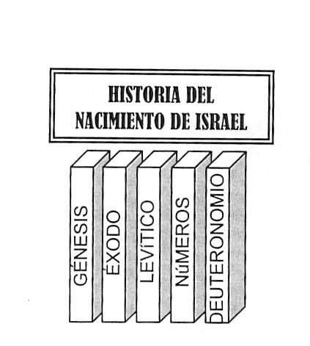
Génesis
Éxodo
Levítico
Números
Deuteronomio

- Historia de Israel hasta el Exilio
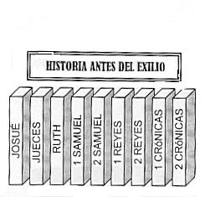

Josué
Jueces
Rut
1 Samuel
2 Samuel
1 Reyes
2 Reyes
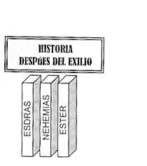
1 Crónicas
2 Crónicas

- Historia de Israel después del exilio

Esdras
Nehemías
Ester

III- HISTORIA DE ISRAEL - ¿DE QUÉ SE TRATA CADA LIBRO?

Historia del nacimiento de Israel (El Pentateuco)

- Génesis El libro de los Orígenes - la creación; la caída; el diluvio; llamado a Abraham y los Patriarcas – los Padres de Israel.

- Éxodo La liberación de Israel de la esclavitud en Egipto. Pacto con Dios en el Monte Sinaí.

- Levítico Leyes para el sacerdocio - la santidad y la adoración en el tabernáculo.

- Números Desobediencia y peregrinaje de Israel en el desierto por 40 años.

- . Deuteronomio Un discurso de Moisés preparándolos para entrar en la tierra prometida, repasando las leyes, promesas y advertencias de los libros anteriores.

- LIBROS DE LA HISTORIA DE ISRAEL HASTA EL EXILIO

- Josué La Conquista de Canaán.
- Jueces Gobierno de caudillos (Gedeón, Sansón, etc.)
- Rut Historia de la bisabuela de David.
- 1 Samuel El Reino comienza (Saúl, David)
- II Samuel El Reino se establece. (David)
- 1 Reyes Salomón edifica el templo; el reino se divide
- II Reyes Reino dividido entre norte (Israel) y sur (Judá); Idolatría y Exilio

ISRAEL

JUDA

- Crónicas Repaso de la historia de David.
- II Crónicas Repaso de la historia de Salomón, los reyes, y el exilio.

- Exilio Babilonia y Asiria conquistan a Israel y Judá.
- Regreso El pueblo regresa de exilio para re-edificar su nación.

- LIBROS DE LA HISTORIA DE ISRAEL DESPUÉS DEL EXILIO

- Esdras Los Israelitas vuelven y re-edifican el templo.
- Nehemías Los Israelitas vuelven y re-edifican las murallas de Jerusalén.
- Ester Una Israelita en exilio salva a su pueblo.

- LIBROS POÉTICOS

Poesía de Alabanza, Amor, Consejos y Sufrimiento
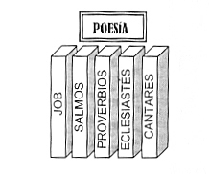
Job

Salmos

Proverbios

Eclesiastés

Cantares

- Resumen de los Libros Poéticos

- Job Un poema extendido sobre el sufrimiento en la vida humana.
- Salmos Canciones y oraciones a Dios.
- Proverbios Enseñanza practica sobre integridad en la vida humana
- Cantares Poemas de amor, celebrando la relación sexual entre esposo y esposa.
- Eclesiastés Una exploración del significado de la vida humana.

- Libros Proféticos

Predicaciones de los profetas inmediatamente antes, durante y después del exilio. Son exhortaciones al arrepentimiento y advertencias de castigo. Se divide entre los profetas “mayores” y “menores” basado en el tamaño de los libros ¡y no su importancia!

Profetas Mayores (libros más largos)
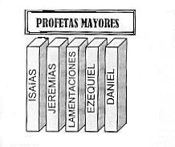
- Isaías
- Jeremías
- Lamentaciones
- Ezequiel
- Daniel

Profetas Menores

- Óseas
- Joel
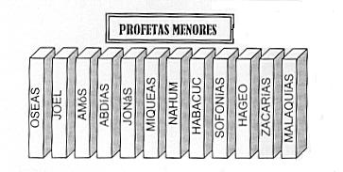
- Amós
- Abdías
- Jonás
- Miqueas
- Nahúm
- Habacuc
- Sofonías
- Hageo
- Zacarías
- Malaquías

- LOS PROFETAS EN SU CONTEXTO

- Profetas – ¡el Micrófono de Dios!

Los profetas eran como el micrófono de Dios. Proclamaron la palabra de Dios directo a su pueblo. Gritaban, lloraban, saltaban, hacían mima y señas – hasta pusieron nombres especiales a sus hijos y se casaban con prostitutas – cualquier cosa para hacer llegar su mensaje.

Imagina un templo pagano sobre una colina. Hay incienso que sube de un fuego sacrificial ante la figura de una diosa desnuda o un becerro de oro. Antes de ofrecer los sacrificios, los adoradores entran a una tienda especial para tener relaciones con una prostituta o un prostituto “sagrado.” Creen que por estos actos sexuales pueden canalizar el espíritu de la diosa y recibir su bendición de fecundad para la cosecha. Pero aun más terrible que tales abominaciones, cometen atrocidades horrorosas. Hay gritos – pero no de un cordero. Sobre el altar de sacrificio, miramos con asombro y terror que un bebe está agonizando en el fuego. Por sacrificar el bebe en fuego, se creía que la diosa daría mas hijos y fertilidad.

Esta escena no describe el culto de un pueblo pagano – sino del pueblo de Israel antes de su exilio. De generación en generación la nación de Israel se puso de mal en peor. Dejaban de adorar a Dios, y se pusieron a servir a ídolos – estatuas de piedra, representando demonios. Sacrificaban sus hijos en el fuego, practicaban adivinación, y tenían relaciones sexuales con prostitutas en el templo como parte de su adoración Satánica. Israel llegó a ser un país pagana – peor de las naciones que habitaron la tierra antes de ellos. Como una esposa infiel, Israel había dejado su primer amor para tener relaciones con otros dioses.

- IDOLATRÍA EN ISRAEL DURANTE LA ÉPOCA DE LOS PROFETAS

- ¡Visualiza un Templo Pagano!
- Idolatría – ¡Una Gran tentación!

- Era Conveniente – Se ponía el altar en cualquier casa o colina. No se tenía que viajar al templo en Jerusalén para adorar como Dios mandó hacer.

- Era “Normal” - Todo país tenía sus dioses y diosas. Israel era la única nación que adoraba a un Dios espiritual e invisible.

- Era “Lógico” – Tenía sentido creer en un diosito especialista en problemas diferentes (sanidad, fertilidad, prosperidad, guerra, etc.) También el ídolo se puede ver y tocar. Creer en un Dios invisible parecía algo ridículo.

- Era Sensual – El ídolo era artístico – artesonaría fina. También se besaba el ídolo y se usaba incienso en la adoración.

- Era Carnal – Se comía la carne y se tomaba alcohol en la adoración de ídolos.

- Era Erótico – Había prostitutos “culticos” para combinar el sexo con la adoración

- Era Fácil – No exigente moralmente. Si uno ofrecía sacrificios, no era necesario cambiar el comportamiento diario de la vida.

- LOS PROFETAS ADVIERTEN A LA NACIÓN

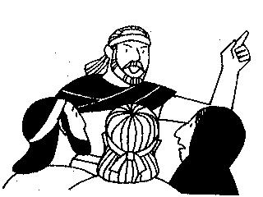
- Primer Mandamiento - ¡No Ídolos!

“Yo soy Jehová tu Dios, que te saqué de la tierra de Egipto, de casa de servidumbre. No tendrás dioses ajenos delante de mí. No te harás imagen… No te inclinarás a ellas, ni las honraras; porque yo soy Jehová tu Dios, fuerte, celoso…” (Éxodo 20: 1-5ª)

Con Dios, no se juega. El es Santo, y dispuesto a castigar todo pecado – aun de su propio pueblo. Por esto, envió a sus mensajeros especiales – los profetas. Estos profetas escuchaban la voz de Dios, y transmitían el mensaje al pueblo. Predicaban un mensaje fuerte:

¡Arrepiéntanse! Si no dejan de adorar a ídolos, serán conquistados por sus enemigos y llevados cautivos a otras naciones. ¡Israel será destruido!

- El Castigo – El Exilio
Babilonia y Asiria Conquistan a Judá e Israel

Los Israelitas no les hicieron caso a los profetas. Por esto, fueron conquistados por dos naciones fuertes. Primero, los Asirios conquistaron a Israel en el norte, y unos dos cientos años después, Babilonia conquistó a Judá en el Sur. Quemaron el templo, robaron los utensilios preciosos, mataron a hombres, mujeres y niños, y sacaron los ojos al rey de Israel y Judá. Llevaron un remanente pequeño a cautiverio a Babilonia y a otros países extranjeros. Pasaron 70 años en exilio. Pero cuando se cumplió el tiempo de su castigo, Dios hizo que volvieran a la tierra de Israel una vez más. En esa época después del castigo, Dios envió a otros profetas para animarles a serle fiel a Dios y re-edificar el templo y la ciudad de Jerusalén.

- El Exilio – ¡Una Advertencia para Nosotros!

Este castigo es un ejemplo y una advertencia para nosotros. Por esto, el Señor deja en su palabra el record del mensaje de los profetas. De ellos aprendemos que serle fiel a Dios es algo serio, porque con él no se juega.

- CRONOGRAMA DE LOS PROFETAS

- Había profetas antes, durante, y después del Exilio.

Profetas antes del exilio Profetas durante el exilio

Isaías Ezequiel
Jeremías Daniel
Amos
Óseas
Miqueas
Sofonías
Habacuc
Nahúm
Abdías
Jonás
Joel

Profetas después del exilio

Hageo
Zacarías
Malaquías

- LEYENDO LOS LIBROS PROFÉTICOS - PERSPECTIVAS DIFERENTES DE TIEMPO.

Los Profetas recibieron profecías de varios eventos, a veces combinados en un solo sueño o un solo mensaje. Por esto, hay que reconocer que una sola profecía puede referirse al Exilio; al Regreso; a Jesús; y al fin del mundo – todo mezclado. Para entenderlo mejor, pensemos en la vista de una cordillera. Desde lejos, es difícil distinguir las distancias entre cada montaña. Es así con los profetas. No les fue posible, muchas veces, entender la cronología de los eventos que pudieron ver.

- El Profeta ve todo en el mismo horizonte ---

La Realidad puede ser eventos distintos, separados por muchos años.

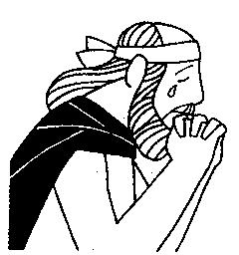
- El Exilio
- Regreso de Exilio
- Jesús
- Segunda Venida

- La Predicación de los Profetas -- Acciones son Más Fuertes que Palabras

Gritos, Saltos, Escándalo y Espectáculo – los profetas usaban cualquier cosa para captar la atención de su pueblo duro. Veamos los siguientes ejemplos.

- Óseas se casó con una prostituta infiel – Como Dios con Israel
- Jonás fue vomitado de un pez grande
- Ezequiel no pudo llorar cuando su esposa murió
- Óseas puso los nombres “No amado” y “No mi pueblo” a sus hijos
- Isaías andaba desnudo -- Ilustración del cautiverio que les esperaba...
- Jeremías andaba con un yugo de madera y hierro. Ilustración del cautiverio que les esperaba
- Ezequiel edificó un modelo de la ciudad de Jerusalén y se postró al lado por mas de un año - Ilustración del sitio de la ciudad
- Jeremías visitó a la casa de un alfarero - Israel es el barro
- Jeremías lloró y lloró y lloró por el castigo que venía

De estos ejemplos, ¿Cuál te llama más la atención? ______________________________________________________________________.

- EL NUEVO TESTAMENTO

- Los Evangelios -- Retratos de la vida de Jesús

La vida y las enseñanzas de Jesús, escritos por seguidores de Jesús.
- Mateo -- Un ex –recaudador de impuestos y discípulo de Jesús
- Marcos -- Un joven seguidor de Jesús. Entrevistó a Pedro.
- Lucas -- Un doctor e historiador. Entrevistó a María y los Apóstoles.
- Juan -- Un discípulo íntimo de Jesús.

- Evangelios Sinópticos – Mateo, Marcos, y Lucas
Son parecidos en su estilo cronológico.
- Juan
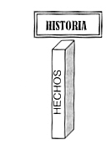
Mas filosofico que los otros tres. Enseña más de la naturaleza divina de Jesús e incluye enseñanzas que no aparecen en los otros tres.

- Los Hechos de los apóstoles
La historia de los primeros cristianos.

- La Unción - Pentecostés – ¡Una explosión espiritual!

- Las Cartas (Epístolas)

Epístolas de Pablo (títulos son nombres de los recipientes; o sea ciudades o individuos)

- Romanos
- 1 Corintios
- 2 Corintios
- Gálatas
- Efesios
- Filipenses
- Colosenses
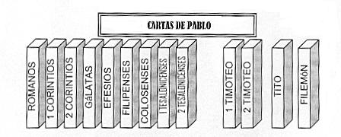
- 1 Tesalonicenses
- 2 Tesalonicenses
- 1 Timoteo
- 2 Timoteo
- Tito
- Flemón
- (Hebreos)

- Epístolas Generales – Cartas de otros Apóstoles (títulos son nombres de los escritores)

- Santiago
- 1 Pedro
- 2 Pedro
- 1 Juan
- 2 Juan
- 3 Juan
- Judas

- LA CARTAS – UNA POR UNA
¿De qué se trata cada carta?

- Cartas de Pablo a las Iglesias

  - Romanos Fuertemente doctrinal. Explica la lógica de la Salvación

  - 1 Corintios Se dirige a problemas específicos en la iglesia de Corintio

  - 2 Corintios Pablo explica y defiende su ministerio a los Corintios

  - Gálatas Corrige el error del Legalismo religioso entre los Gálatas

  - Efesios Explica la importancia de la unidad y santidad en Guerra Espiritual
(La Armadura de Dios)

  - Filipenses Una carta afectuosa de gozo y unidad a pesar de las pruebas.
(Escrita de la cárcel)

  - Colosenses La preeminencia de Cristo es su tema principal.

  - 1 y 2 Tesalonicenses – Cartas muy personales que tratan con cuestiones específicas, especialmente la segunda venida de Cristo, y la vida práctica.

- Cartas de Pablo a Individuos

- 1 y 2 Timoteo Cartas de ánimo y consejo a un joven pastor.

- Tito Carta de instrucción a un pastor.

- Filemón Carta personal al dueño de un esclavo fugitivo; urge un trato benigno.

- Carta Anónima

Hebreos Fuertemente doctrinal, enseña de cómo Jesús cumple el Antiguo Testamento. Dirigido a Cristianos bajo persecución.

- Cartas Generales – de Otros Apóstoles
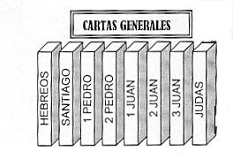
- Santiago Un hermano de Jesús. Enseña de la santidad practica en la vida diaria.

- 1 y 2 Pedro Trata del tema del sufrimiento del cristiano.

- 1 Juan Trata de las marcas de un cristiano genuino.

- 2 Juan Carta personal a una hermana en Cristo, enfrentando sectas.
- 3 Juan Consejos y ánimo a un amigo personal.
- Judas Otro hermano de Jesús. Una carta breve de advertencia contra los falsos maestros.
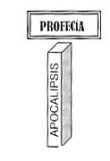
- El Apocalipsis
El último libro del Nuevo Testamento. Profecía de los últimos tiempos y la segunda venida de Jesús.

- LOS LIBROS APÓCRIFOS O DEUTEROCANÓNICOS.
"¿Qué son los libros Apócrifos o Deuterocanónicos? ¿Los libros Apócrifos o Deuterocanónicos pertenecen a la Biblia?"
        - . LA BIBLIA CATÓLICA.
Las Biblias Católicas Romanas tienen muchos más libros en el Antiguo Testamento que las Biblias Protestantes. Estos libros son conocidos como libros Apócrifos o Deuterocanónicos. La palabra “apócrifo” significa “escondido”, mientras que la palabra “deuterocanónico” significa “segundo canon”. Los apócrifos o deuterocanónicos fueron escritos originalmente en el tiempo entre el Antiguo y el Nuevo Testamento.
        - EL NOMBRE DE LOS LIBROS.
Los libros son llamados: 1 Esdras, 2 Esdras, Tobías, Judit, Sabiduría de Salomón, Eclesiástico, Baruc, la Carta a Jeremías, Oración de Manasés, 1 Macabeos, 2 Macabeos, y adiciones a los libros bíblicos de Ester y Daniel.
        - ISRAEL Y LOS LIBROS DEUTEROCANÓNICOS.
La nación de Israel trató a los libros apócrifos o Deuterocanónicos con respeto, pero nunca los aceptó como libros verdaderos de la Biblia hebrea. La iglesia cristiana primitiva debatió la situación de los apócrifos o Deuterocanónicos, pero pocos cristianos primitivos creyeron que ellos pertenecieran al canon de la Escritura. El Nuevo Testamento cita al Antiguo Testamento cientos de veces, pero en ninguna parte cita o alude a cualquiera de los libros apócrifos o Deuterocanónicos. Más aún, hay muchos errores probados y contradicciones en los apócrifos o Deuterocanónicos.

Los libros apócrifos o deuterocanónicos enseñan muchas cosas que no son verdad y tampoco son históricamente precisos. Si bien, muchos católicos aceptaron previamente los apócrifos o deuterocanónicos.
        - CUANDO SE AÑADIERON AL TEXTO BÍBLICO
La Iglesia Católica Romana oficialmente los añadió a su Biblia en el Concilio de Trento a mediados del 1500 d.C., primordialmente en respuesta a la Reforma Protestante. Los apócrifos o deuterocanónicos, respaldan algunas de las cosas en que la Iglesia Católica Romana cree y práctica, las cuales no están de acuerdo con el resto del texto bíblico
        - CONTRADICCIONES EN LOS DEUTEROCANÓNICOS
Ejemplos de ello están en las oraciones por los muertos, peticiones a los “santos” en el Cielo por sus oraciones, adoración a ángeles, y “ofrenda de limosnas” expiatorias por los pecados. Algunas cosas de las que dicen los apócrifos o deuterocanónicos son verdaderas y correctas. Sin embargo, debido a los errores históricos y teológicos, estos libros deben ser vistos como documentos histórica y religiosamente falibles, y no como la inspirada y autoritativa Palabra de Dios.
        - LOS LIBROS APÓCRIFOS DEL ANTIGUO TESTAMENTO EN TOTAL
A esta lista de siete libros del Antiguo Testamento se agregaron luego otros más, hasta constituir la siguiente lista de quince.
- 1 Esdras | - Adiciones al libro de Ester | - Carta de Jeremías | - La oración de Manasés
- 2 Esdras | - Sabiduría de Salomón | - Oración de Azarías | - 1 Macabeos
- Tobit | - Eclesiástico | - Susana | - 2 Macabeos
- Judith | - Baruc | - Bel y el dragón
        - LIBROS APÓCRIFOS DEL NUEVO TESTAMENTO
De manera más o menos reciente (siglos XIX y XX) se fueron agregando también a la lista documentos recién descubiertos relacionados con el Nuevo Testamento. En este sentido la palabra “apócrifo” (oculto) no se refiere únicamente ya a las dudas sobre la autenticidad histórica, sino también a las dudas sobre la autenticidad doctrinal, ya que estos libros presentan “versiones alternativas” del evangelio. Se habla entonces de “enseñanzas ocultas” de Jesucristo reservadas sólo para el conocimiento de algunos “iniciados” que serían los únicos en poder obtener la vida eterna. Muchos de estos libros fueron escritos por los gnósticos u otros grupos que fueron considerados como herejes (es decir, apóstatas o disidentes) por sostener estos puntos de vista diferentes a las enseñanzas originales de Jesucristo.

Al no ser reconocidos como canónicos, los libros apócrifos no tienen autoridad doctrinal. A pesar de eso, han ejercido una influencia notable sobre el arte y se evidencía su presencia en la iconografía y en la pintura religiosa, que han servido, entonces, como vehículos de sus enseñanzas.

        - COLECCIÓN DE EVANGELIOS APÓCRIFOS EN TORNO A MARÍA MAGDALENA
Sobre la relación del tema que nos ocupa, y que es la historia de María Magdalena, sólo siete de los evangelios apócrifos se refieren a ella en alguna forma. Las menciones, sin embargo, son sólo casuales. Es digno de notarse que ninguno de estos evangelios toma a María Magdalena como personaje principal. A continuación les comparto la tabla que he podido elaborar como parte de mi documentación.

Nombre del documento Escrito en el Declaraciones sobre María Magdalena
Evangelio de Tomás Segundo siglo Denota que Jesús autorizó a María Magdalena a unirse a los discípulos y que la mujer únicamente se salvará “volviéndose como hombre”.
Evangelio de Pedro Declara que Jesús no sintió dolor al estar sobre la cruz y que Poncio Pilato fue hecho inocente de su muerte. Se describe a María Magdalena como “una mujer discípulo de Jesús” y se destaca su presencia en la mañana de resurrección.
La Sofía de Jesucristo Describe un supuesto diálogo esotérico entre Jesús y sus discípulos, incluyendo a María Magdalena.
Pistis Sofía Tercer siglo Describe un supuesto diálogo esotérico entre Jesús y sus discípulos, incluyendo a María Magdalena. Se destaca su conocimiento y espiritualidad sobresaliente. Jesús le promete darle a María Magdalena todo el conocimiento, por encima de los apóstoles.
El evangelio de María Segundo siglo Pedro consulta a María Magdalena como fuente de conocimiento, “porque él te amó más que a nosotros”. Los discípulos, sin embargo, cuestionan su revelación. Leví la defiende, “porque el Salvador la ha hecho digna”.
El evangelio de Felipe Tercer siglo Colección de conceptos gnósticos. Dos de ellos mencionan a María Magdalena. En el primero cita a María Magdalena como compañera de Jesús (koinonos à compañero, a). En la segunda describe, además, a Jesús besandole en la boca. Existe una posibilidad (cuando se ponen estas declaraciones en contraste con las secciones 58-59 del mismo documento) de que no se esté hablando de un beso real sino de la transmisión de conocimiento.

LISTADO LIBROS APÓCRIFOS
- Antigua Homilía
- Didache Doctrina de los Apóstoles
- El Evangelio Árabe de la Infancia
- El Evangelio de Bernabé
- El Evangelio de Judas
- El Evangelio de La Natividad De María
- Evangelio De La Verdad
- El Evangelio de la Verdad
- El Evangelio de los Egipcios
- El Evangelio de María
- El Evangelio de María Magdalena
- El Evangelio de Santo Tomás
- El Evangelio De Tomás
- El Evangelio Del Pseudo Mateo
- El Libro de Tomás
- El Libro Secreto De Jaime
- El Pastor de Hermas
- El Proto Evangelio De Santiago
- Fragmentos Del Evangelio Según Los Hebreos
- Historia De La Infancia De Jesús
- Historia Jose El Carpintero
- Las Odas De Salomón
- Sentencia De Pilatos
- Sentencias Atribuidas a Jesús
- Libro de Enoc
Este listado pertenece a: escrituras. tripod.com
Evangelios Apócrifos
Evangelios de la infancia de Tomás
Redacción griega
Redacción latina
Protoevangelio de Santiago
Evangelio del Pseudo-Mateo
Libro de la Natividad de María
Historias de José el carpintero
Redacción copta
Redacción árabe
Evangelio Árabe de la infancia
Evangelio Armenio de la infancia
Fragmentos del Evangelio según los Hebreos
Citas en la literatura cristiana primitiva
Glosas en códices de San Mateo
Evangelio de Pedro
Fragmento Akhmin
Citas en la literatura cristiana primitiva
Evangelio de Bernabé (fragmento Italiano)
Evangelio de Nicodemo
Acta Pilati
Descensus Christi ad Inferos
(Primera) Carta de Pilato a Tiberio

Evangelios Gnósticos
Evangelio de Tomás
Texto copto de Nag Hammadi
Fragmentos griegos de Oxyrhynchus
Evangelio de Felipe
Evangelio de María Magdalena
Fragmento griego
Fragmento copto
Evangelio de los Egipcios
Evangelio de la Verdad
La Sabiduría Fiel (Pistis Sophia)

Apocalipsis y Hechos Apócrifos
Apocalipsis de Pedro (fragmento Akhmin)
Apocalipsis de Pedro (gnóstico)
Apocalipsis de Pablo (gnóstico)
Hechos de Pedro y los Doce Apóstoles
La Hija de Pedro
Padres Apostólicos
La Didaché
Doctrina Apostolorum
El Pastor de Hermas
Epístola de Bernabé
Epístola de Clemente de Roma a los Corintios
Antigua Homilía anónima (Secunda Clementis)
Epístolas de Ignacio de Antioquía
a los efesios
a los magnesianos
a los trallianos
a los romanos
a los filadelfianos
a los esmirneanos
a Policarpo
Epístola de Policarpo a los filipenses
Epístola de la Iglesia de Esmirna a la de Filomelio (Martirio de Policarpo)
Epístola a Diogneto
Fragmentos de Papías
Demostración de la Predicación Apostólica, de Irineo de Lyon
Canon y escritos afines
Fragmento Muratoriano
Decreto Gelasiano
Armonía de Taciano (Diatessaron)
Armonía de Ammonio
Sentencias atribuidas a Jesús
Historia Eclesiástica de Eusebio (10 libros)
Libro 1
Libro 2
Libro 3
Cartas y otros escritos Apócrifos
(Segunda) Carta de Pilato a Tiberio
Carta de Tiberio a Pilato
Muerte de Pilato
Correspondencia entre Pilato y Herodes
Carta de Pilato a Herodes
Carta de Herodes a Pilato
Carta de Pilato a César (Anaphora)
Tradición de Pilato (Paradosis)
Sentencia de Pilato
Declaración de José de Arimatea
Venganza del Salvador (Vindicta)
Correspondencia entre Jesús y Abgaro
Carta de Abgaro a Jesús
Carta de Jesús a Abgaro
Carta de Léntulo a Octavio
Epístola de Pablo a los Laodicenses

BIBLIOGRAFÍA
- Módulo de Introducción General a la Biblia.
- Barclay William (1987) Introducción a La Biblia
- Báez-Camargo (1980) Breve Historia Del Canon Bíblico
- Drane John (1987) la Introducción al Antiguo Testamento
- Brownd Raymond (2002) Introducción al Nuevo Testamento.
- Josefo Flavio Las Guerras de los Judíos
- Varios autores. Introducción a La Biblia 2005 Seminario Internacional de Miami
- González, Justo L. Historia del Cristianismo. Tomo I. Miami. EE.UU. Unilit, 1994, Pag. 77
- Keil, Carl Frederich, y Franz Delitzsch. Comentario al Texto Hebreo del Antiguo Testamento. Viladecavalls, Barelona. Editorial Clie, 2008. Pág 567
- Biblia de Ferrara. Fundación José Antonio de Castro. Alcalá, Madrid. 2004. Pág. 7
- Vila Ventura, Samuel. Escuain, Santiago. Nuevo Diccionario Bíblico Ilustrado. Terrasa. Barcelona. España. Clie, 1985. Pág. 138
- MacArthur, John. Cómo obtener el Máximo de la Palabra de Dios. Editorial Portavoz. Michigan. EE.UU. 2003, Pág. 88
- Santa Biblia. Versión Reina-Valera 1960
- Ryrie, Charles C. Teología Básica. Miami. Editorial Unilit, 2003. Pags. 118–123
- Vidal, Cesar. Jesús y los Manuscritos del Mar Muerto. Barcelona. Editorial Planeta, 2006. Pag. 181
- De la Fuente, Tomás. Claves de Interpretación Bíblica. El Paso, Texas. EE.UU. Casa Bautista de Publicaciones, 1985 novena edición. Pág. 29
- Trenchard, Ernesto. Introducción al Antiguo Testamento. Grand Rapids, Michigan. EE.UU. Editorial Portavoz, 1981. Pág. 71

